喜 报

春生夏长，秋收冬藏。10月11日-----这是一个创造井小历史日子。经过10、11日两天的激烈鏖战，井小田径健儿们在比赛中团结协作、奋勇拼搏，取得了历史性的突破，并夺得了新北区小学组团体总分第一名的优异成绩。

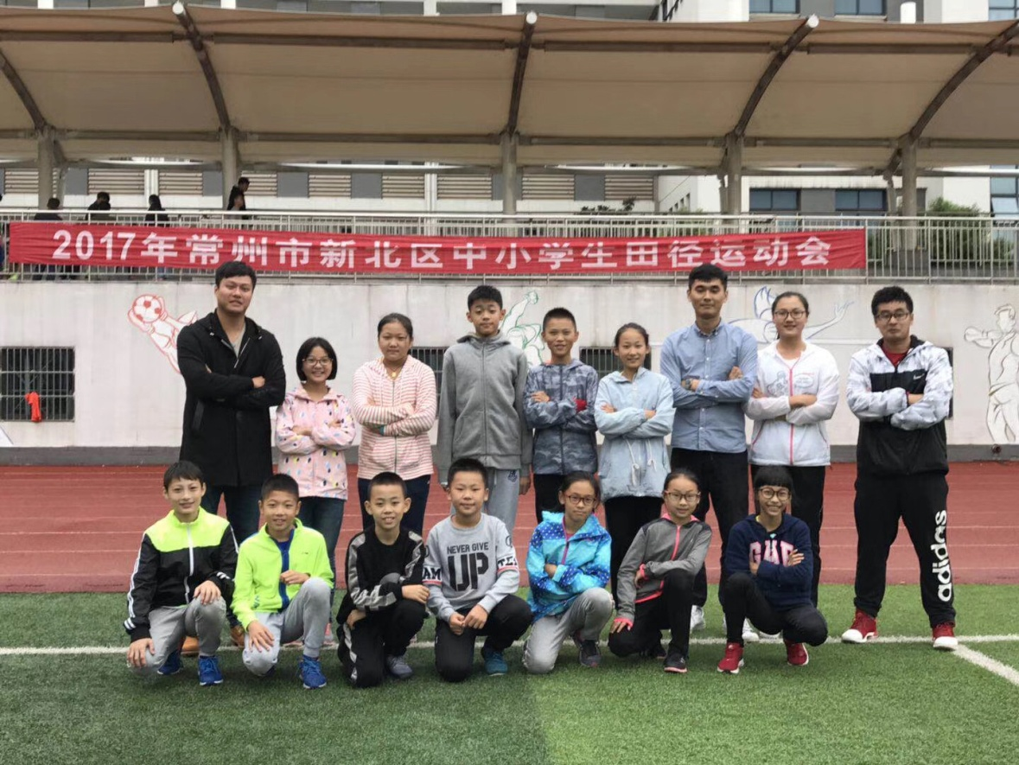

我校岳樱同学在女子跳高、60米比赛中双双打破新北区记录，跳高更是达到了国家三级运动员；龚倩、花语彤同学也在女子400米比赛中达到国家三级运动员；在跳远比赛中，张添祥同学第五跳手腕受伤的情况下坚持比赛，并在第六跳成功超越获得第一；更是将男子女子4x100米接力第一名双双收入囊中。

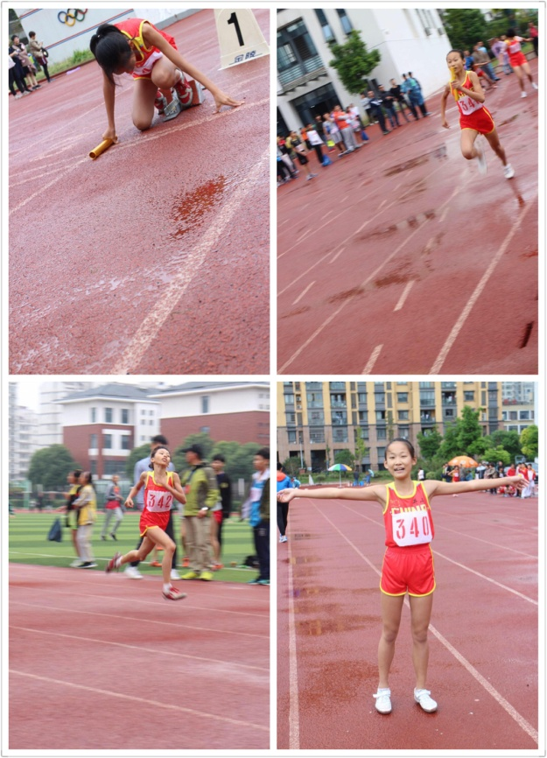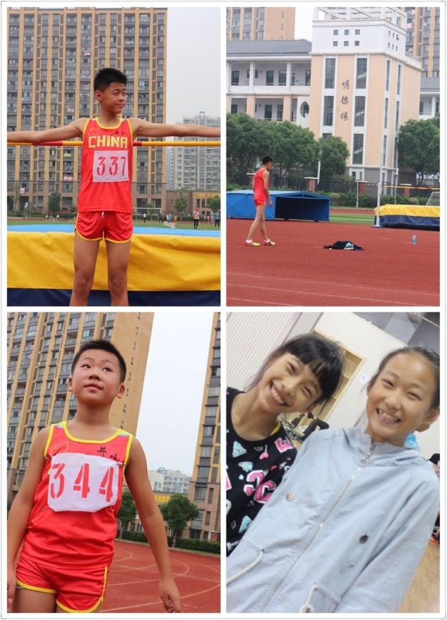

对于本次运动会，学校领导十分关心、高度重视。徐校长、高书记、陈校长密切关心运动员的训练、生活安排；比赛中，三位校领导冒着大雨来到比赛现场，给孩子们鼓舞士气，让所有运动员信心大增。正是由于校领导的关心、全体体育老师的付出、所有参赛运动员的拼搏和全校师生的支持，才有了赛场上的精彩表现和优异成绩。

荣誉的背后是辛勤的付出。为了备战这次运动会，我校体育老师在田径队总教练周潇老师的带领下，克服种种困难，放弃暑假、国庆休息时间，“冬练三九，夏练三伏”，付出了很多的心血。从训练计划的制定和实施，到参赛运动员的确定，无一不浸透着他们智慧和汗水。宝剑锋从磨砺出，不懈的努力终于换来了今天的成果。赛场上，队员们不畏强敌的勇气和全力以赴的意志充分展示了井小学生“自强不息，追求卓越”的精神。